2do. Informe Ejecutivo de los resultados de la Encuesta de Satisfacción a los Servicios ofrecidos a los usuarios del Convenio de Seguridad Social suscrito con España, durante el período desde Junio hasta Noviembre del 2017.

Dentro del marco de mantener la calidad en los servicios prestados en la entidad, procurando siempre la mejora contínua y conforme lo establecido en el Plan de Trabajo (POA) de la Dirección Jurídica del CNSS para el año 2017, presentamos el Informe Ejecutivo que contiene los resultados de la 2da. Encuesta correspondiente a los meses desde Junio hasta Noviembre del 2017, con la cual se evalúan los servicios ofrecidos a los usuarios del Convenio de Seguridad Social suscrito con España, por parte de las abogadas las Licdas. Yessica Soto y Meralda De la Rosa.
Para tales fines, se utilizó un Sistema de Encuesta a través de un Formulario titulado “Evalúame”, mediante el cual los usuarios colocaron la fecha y el nombre de la persona que le asistió y califican el servicio recibido con las siguientes variables:
- Rapidez del servicio.
- Cortesía del personal.
- Servicios recibidos.
- Confiabilidad de la Información recibida.
- Satisfacción General.
Se le asignó una valoración del 1 al 4 clasificada de la siguiente manera:
- Necesita mejorar.
- Regular.
- Muy Bueno.
- Excelente.
Señalamos que, tal como lo expresamos al inicio del Informe, el objetivo de este tipo de Encuesta consiste en medir la calidad del servicio brindado a los usuarios del precitado Convenio por las Licenciadas Yessica Soto y Meralda de la Rosa, tendente a mantener la eficiencia, calidad y excelencia en los mismos.
En tal sentido, durante el período Junio-Noviembre del 2017, ciento veintiséis (126) usuarios completaron la Encuesta, donde se obtuvieron los siguientes resultados, luego de un breve análisis y de la elaboración de cuadros estadísticos que contienen la distribución de las puntuaciones de las variables evaluadas detalladas de la siguiente manera:
Variables | Excelente | Muy Bueno | Regular | Necesita mejorar
Rapidez del servicio | 77 | 3 | 1 | 0
Cortesía del personal | 80 | 2 | 0 | 0
Servicios recibidos | 76 | 4 | 0 | 0
Confiabilidad de la Información recibida | 79 | 3 | 0 | 0
Satisfacción general | 79 | 2 | 0 | 0

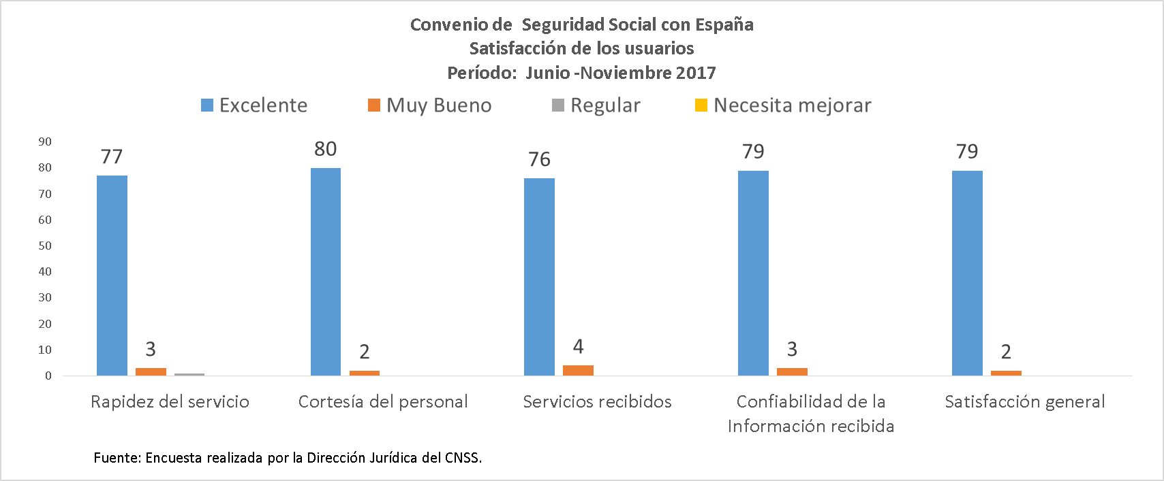

En sentido general, unificando las Dos (2) Encuestas realizadas durante este año 2017, correspondientes al período Enero-Noviembre, tenemos a bien presentar el siguiente resultado:

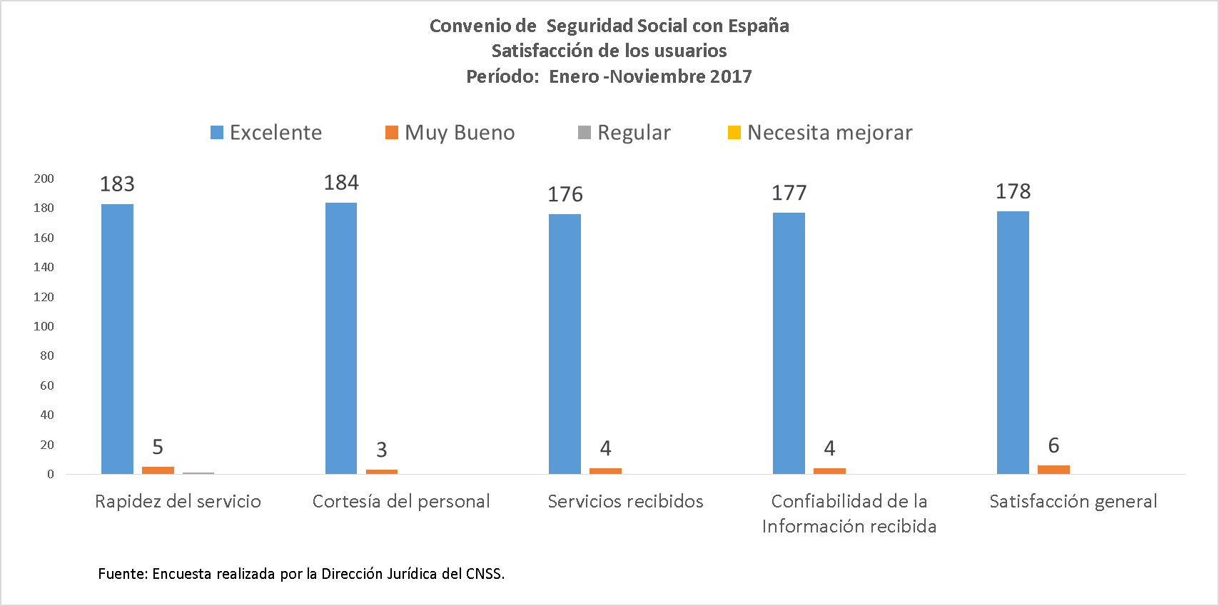
Por todo lo precedentemente expuesto y en atención a los resultados de las Encuestas de Satisfacción realizadas, se evidencia un alto porcentaje de satisfacción por parte de los usuarios del Convenio de Seguridad Social con España, en relación a las atenciones recibidas, el producto que reciben algunos de ellos y la confiabilidad en las informaciones brindadas, durante el año 2017, a través de esta Dirección Jurídica de este CNSS, cuyos resultados reflejan la constancia en el tiempo, de la calidad, eficiencia y excelencia de los servicios ofrecidos.
En Santo Domingo, Distrito Nacional, a los Treinta (30) días del mes de Noviembre del año 2017.

Licda. Anneline Escoto
Directora Jurídica del CNSS

RPM/AE/rm

